Международный
женский день
День 8 Марта – это тот особый день, когда повсюду чувствуется присутствие весеннего тепла и искренней радости. В этот день принято поздравлять прекрасную половину нашей школьной страны: девочек и всех женщин.
03 марта 2016 года в нашей школе состоялся конкурс Мисс «Весна – 2016», в котором приняли участие 17 девочек 1-4-х классов. Участниц поддерживали классные руководители, мамы и папы, гости праздника, а также одноклассники. Девочки показывали свои таланты в различных конкурсах: визитная карточка, читали стихи, танцевали, исполняли любимые песни, соревновались в ловкости и сообразительности и, конечно же, готовили любимые блюда. Преодолев все конкурсные испытания, Мисс «Весна-2016» стала Бородкина Карина, учащаяся 1а класса. Остальные участницы конкурса награждены дипломом за победу в номинации и памятным подарком.
04 марта 2016 г. прошёл самый долгожданный праздник, посвященный Международному женскому дню 8 Марта, а вместе с ним и День самоуправления. По традиции полномочия управления школой были переданы в руки обучающихся 10а и 11а классов.
В этот день учителей ждал праздничный концерт, подготовленный обучающимися школы. Все номера были посвящены женщинам, любви и весне! Не смолкали бурные аплодисменты, которые дарили зрителям участники концерта. Большую радость доставили юные участники, 1а и 1б классов, которые, несмотря на свой маленький возраст, весело и задорно выступали с частушками. Прозвучали песни «Далеко от мамы» и «Мамочка» в исполнении 3а и 3б классов, «Здравствуйте, мамы!» от 4а класса, «Пышные розы» в исполнении обучающихся 11а класса Ксендза Владислава и Наумова Николая. Концертные номера, подготовленные ребятами разных классов, получились творческими, праздничными и искренними.
Много хороших и добрых слов в адрес учителей-женщин было сказано директором школы Ракович Ларисой Викторовной. Не забыли в этот день и про учителей-ветеранов, которые работали в этой школе в прежние годы. Праздник завершился чаепитием.
Успех праздника заключался в огромном желании порадовать милых женщин. По добрым улыбкам учителей мы поняли, что все у нас получилось здорово!
Праздник завершен и мы уже готовимся к новым событиям!
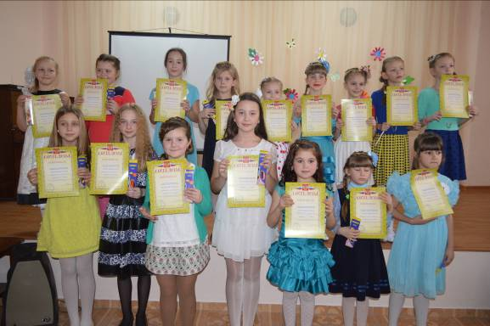
Участницы конкурса Мисс «Весна-2016»
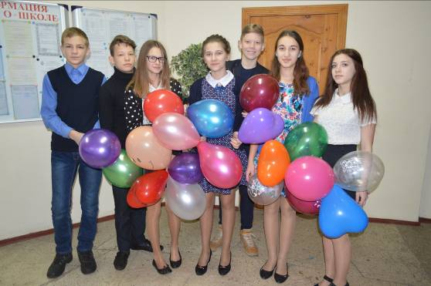
Обучающиеся 8а класса встречают милых женщин-учителей

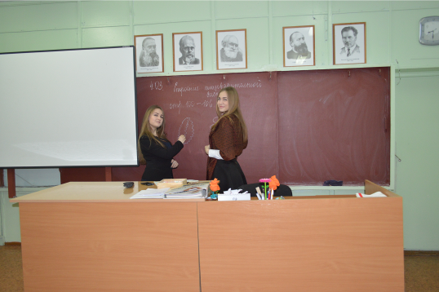
Обучающиеся 10а класса Лапшина Яна и Дерганова Ирина
в день самоуправления ведут урок биологии
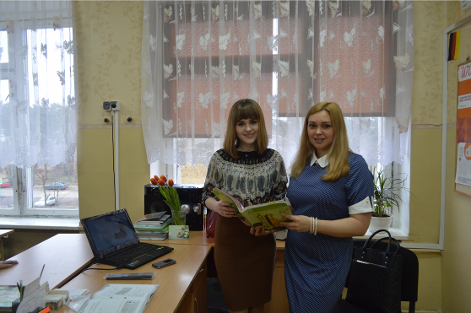
Обучающаяся 10а класса Ракович Александра с учителем немецкого языка
Зема Татьяной Александровной

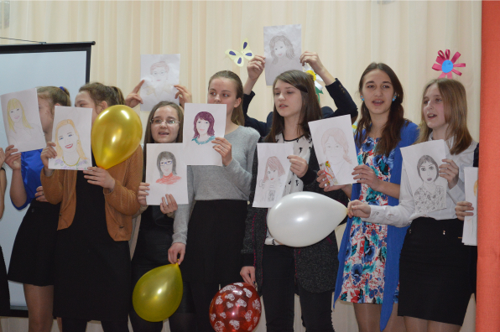
Праздничный концерт. Поздравление от обучающихся 8а класса
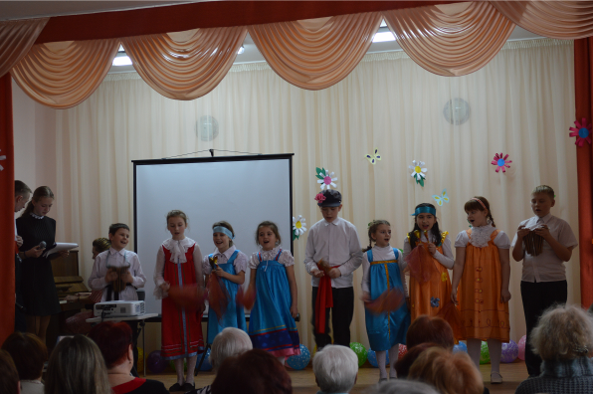
Песня «Калина» в исполнении 4б класса

